Государственное бюджетное образовательное учреждение

Краснодарского края специальная (коррекционная)

школа-интернат ст-цы Крыловской

Рабочая тетрадь

для логопедических занятий
в 5 классе
по теме: «ПРЕДЛОГИ»

Составила: учитель – логопед
Шемет Марина Николаевна

2016 г.
ст–ца Крыловская

Данная тетрадь предназначена для работы на логопедических занятиях
в коррекционной школе VIII вида по программе Л.В.Шевченко, по теме:
« Предлоги» для 5 класса.

На практическом материале у ребенка происходит накопление и обогащение словарного запаса, развиваются навыки связной речи и совершенствуются психические процессы (внимание, память, мышление).
На занятиях знакомятся с пространственными предлогами с их грамматическим определением, учатся дифференцировать предлоги с противоположным значением: «над» и «под», соотносить предлог с его схематическим изображением, закрепляют умения использования предлогов в устной и письменной речи.Таким образом, происходит постепенное преодоление нарушений грамматического строя.
Преимущество этих тетрадей в том, что они сокращают подбор предметных картинок для занятии. Красочные иллюстрации помогают поддерживать интерес к занятиям у детей, облегчают работу со слабо читающими детьми.
Система упражнений, предложенная в тетрадях, основана на принципе постепенного усложнения задания и закрепления пройденного материала.

Занятие № 58
Тема: «Предлоги: «В», «НА», «ИЗ», «У», «С»

1. Упражнение: « Подумай».
Прочитайте рассказ. Назовите предлоги и слова, с которыми они дружат.
Лягушонок с цыплёнком пошли гулять.
Пришли они на речку.
Лягушонок прыгнул в воду.
Цыплёнок не умел плавать.
Лягушонок захохотал.
Цыплёнок обиделся.
Он нашел на берегу листочек и палочку.
Построил маленький кораблик и поплыл.

2.Схемы предлогов:

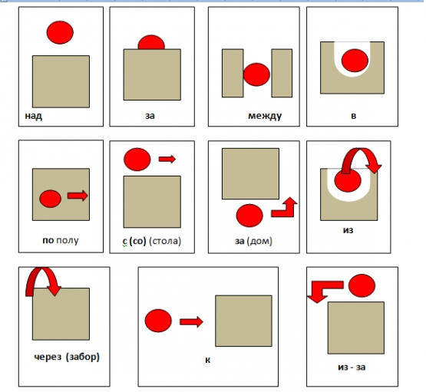
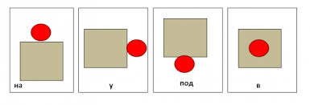

В НА ИЗ

У С(СО)

Запомни:
«В» - положение предмета внутри чего-либо.
«НА» - предмет находится на поверхности чего-либо.
«ИЗ» – предмет достают из чего – либо.
«У»– предмет находится у чего – либо.
«С» - совместность пребывания с кем-то или чем-то.

3.Упражнение: При помощи предлога составьте словосочетания.

Солнечный припёк (на);
Вечерний воздух (в);
Рыбная ловля (на);
Крутой берег (у);
Лучший друг (с).

4. Упражнение: К данным словам подберите слова. Образуйте словосочетания.
а) любовь
интерес К
внимание
ненависть

б) заявление
напоминание О
письмо
разговор

в)уверенность
вера В
войти
беседка

г) согласие
наступлениеНА
надежда
кофта

5. Упражнение: Составьте предложения, противоположные по смыслу.

Например: Птичка села на ветку. – Птичка слетела с ветки.
Белка сидела в дупле.- …..
Чайка летала над водой. ….
Птицы улетели в тёплые края. ….
Еду в Крым. ….

6. Упражнение: Прочитайте загадки, вставьте предлоги. Загадки отгадайте.



Дом … улице идёт,
… работу нас везёт.
Не … курьих ножках,
А … резиновых сапожках.


Белая звёздочка … неба упала,
Мне … ладошку легла –
И пропала.

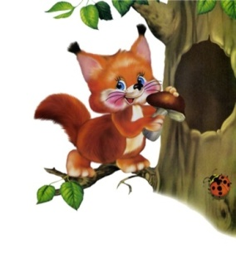
… дупле … старом дубе
Живу … густом лесу.
Хожу … пушистой шубе,
Орешки я грызу.



Рыжая, … пушистым хвостом,
Живу … лесу … кустом.



… клумбе голубой
Бубенчик золотой.
… утрам расцветает,
Свет и жар излучает.

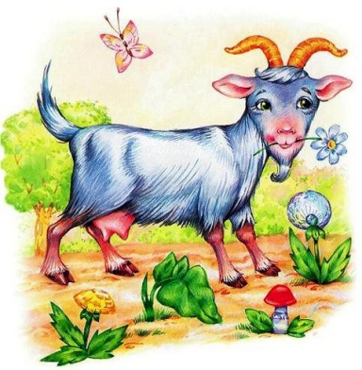

Целый день … траве густой
Бродят рожки … бородой.

7.Упражнение: Наведите порядок в комнате. Расставьте предметы по местам и запишите, что и куда вы поставили.
Например: Книгу я положу на стол. Ит.д.
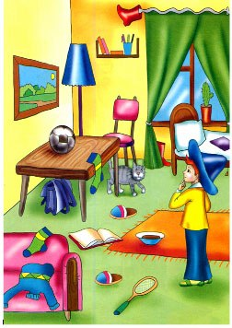

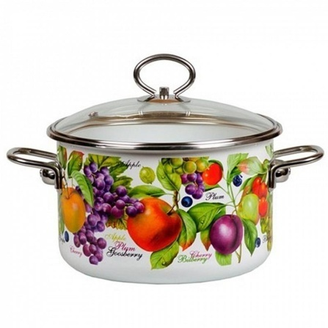
8.Упражнение:

Посмотрите на картинки и скажите, в чем мы варим суп?


В чем мы завариваем чай?



А в чем мы жарим блины?

- Какое маленькое слово помогло ответить нам на эти вопросы?
- А теперь давайте представим, что нам захотелось покушать и мы зашли с вами в столовую.

- Откуда нам повар нальёт суп? (… кастрюли)

- Откуда нальёт нам чаю? (… чайника)

- Откуда возьмёт пожаренные блины? (… сковородки)

- Какое маленькое слово нам помогло ответить на эти вопросы? (предлог…)
- Откуда я достала капусту?


- Откуда я достала жареную рыбу?
- Откуда я достала конфету?
- Откуда я достану продукты?
- Откуда я буду пить чай?
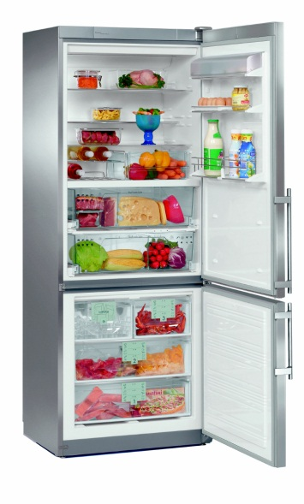
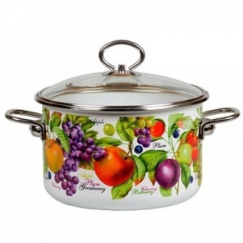



9. Упражнение: Составьте предложения с предлогами «В», «НА», «ИЗ», «У», «С»

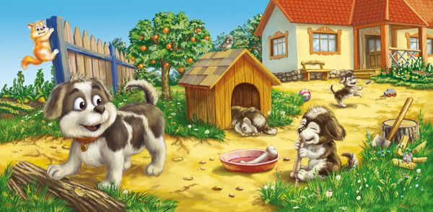

10. Упражнение: Вставьте пропущенные предлоги.
Опадают листья …. деревьях, … лесу стоит тишина. … окошком заблестела весенняя лужа. … гостях мы пили чай … мёдом….окном стих дождь. Улыбнулось … тучи солнышко, …рекой легла красавица радуга.
Ребята выбежали …двор. Однажды … горы спустилась серая туча. Деревья сгибались … земле. Белка жила рядом … лисьей норой. Ёж выбежал …. Куста и отправился … своим делам. … дерева … дереву протянулись серебристые нити тонкой паутины. Огромный медведь заворочался .. бока… бок… своей берлоге.
11.Упражнение: Игра: «Экскурсия в ателье»
Отберите понравившуюся ткань и закажите сшить вещь.

Например: Сшейте мне из клетчатой ткани юбку (Брюки, блузку, сарафан, пиджак и т.д.)
Занятие № 59
Тема: «Предлоги «С(СО), «ПОД», «К», «ОТ», О(ОБ)»

1.Упражнение: Прочитайте стихотворение назовите слова « помощники».
а)На пригорке и под горкой,
Под берёзкой и под ёлкой
Хороводами и в ряд
В шляпах молодцы стоят.
б)Птицы в клетке, листики на ветке,
Кошка под столом, садик за углом,
Книжка у подруги, песенка о друге¸
Заяц без хвоста, устный счет до ста,
В гости к дяде Коле, рассказать о школе.
Что можно сказать о предлогах?
Предлог «дружит»…. (со словами, обозначающими предмет).
Предлог служит…. (для связи слов в предложении).
Предлог пишется…. (со словом раздельно).
2. Упражнение: Составьте предложения с предлогами» С(СО), «О(ОБ)», «ОТ», «К», «ПОД».
Слова для справок: Стол, книга, мама, дочка, машина, магазин, гараж, дорога, дерево, стул, кошка, мяч, шкаф, книга.
3. Упражнение: Запишите в тетради, вставьте пропущенные предлоги: «с(со)» «к», «о(об)», «под», «от».

Ёжик подошёл ___ дереву.
______ кустом прячется заяц.
______ пнём пищали мышата.
Подберёзовик рос ___ берёзой.
Бельчата __ мамой – бельчихой прыгали с ветки на ветку.
Ребята сегодня пели песни ___ Родине.
Дети говорили ___ предстоящих каникулах.
___ крыши упал снег.
____ стороны деревни ехал мужик на подводе.
Колобок укатился ___ бабушки.
____ красной, железной крышей красовался новый дом.
___ своими друзьями Витя отправился в поход.

4. Схемы предлогов:
К- говорим тогда, когда кто-то или что-то приближается к предмету.
ОТ – говорим тогда, когда кто-то или что-то удаляется от предмета.
ПОД – говорим тогда, когда предмет находится под чем ни будь.
С(СО) – говорим тогда, когда кто-то или что-то приближается к предмету.
О(ОБ) – говорим тогда, когда говорим о чём то или о ком то.

С(СО) К ПОД ОТ

4.Упражнение: Как ёжик и хомяк расставили предлоги.



Жил - был серый ёжик. Ночью он гулял по лесу, а утром ложился спать.
Днём солнышко будило его яркими лучами, а мама- ежиха звала его
завтракать. Цветы … полянке и листья… деревьях радовались ему. Но однажды…
Проснулся ёжик и видит - всё не так: солнца …небе нет, мамы нет, цветов … полянке
нет и листьев … деревьях тоже нет. И решил ёжик пойти поискать их.
Стал он собираться в дорогу. Нацепил … иголки разных грибов, ягод и
задумался…
Одному страшно идти, надо взять кого-нибудь в попутчики. Не пойти ли мне … белке?- подумал ёжик .… дороги рос старый дуб, … нём жила белочка.
- Эй, белка, где ты? Может … деревом?
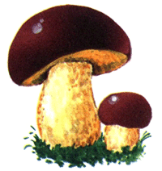


Ёжик стал смотреть …., но там были только . Тогда ёжик

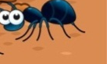
заглянул за дерево.….деревом он увидел Ёжик посмотрел вверх и
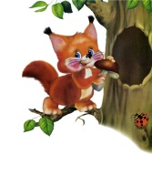
увидел белку

Но она была очень занята, так как собирала жёлуди и не смогла пойти с ёжиком.
Потом ёжик встретил крота и предложил ему пойти поискать солнце, листья и цветы.
Но тот ответил, что ему больше нравится ходить … землёй.
Затем ёжик подошёл к полю и увидел там хомячка. Они подружились и вместе
пошли искать маму ёжика.

Шли они шли и попали в дремучий лес. И когда они вошли в него, то сразу поняли,
что лес был заколдован. Всё в нем было не так: грибы и цветы росли над деревьями,
птицы летали под деревьями. Листья росли под ветками. Ёжик и хомячок расставили всё на свои места: грибы посадили … деревья, птицам помогли подняться в небо, чтобы летать высоко … деревьями. Листья они повесили … ветви, а цветы посадили … полянке. …. полянки они увидели избушку.
А в ней что-то светило … окошка. Это было солнышко. Они выпустили его … небо. И ёжик увидел, что в домике сидит мама- ежиха. Она очень обрадовалась и сказала:
- Хорошо, что вы пришли сюда в тёмный лес. Это безграмотный волшебник-недоучка перепутал все предлоги, и поэтому все вещи оказались не на своих местах. А вы с хомячком все предлоги поставили на свои места и теперь у нас всё правильно.

- Ответьте на вопросы:
1. Что произошло с ёжиком?
2. Кто и как ему помогал?
3. Что нового узнал ёжик?
4. Какие слова помогли ему найти маму?

5.Упражнение: Назовите предлоги, составьте предложения.
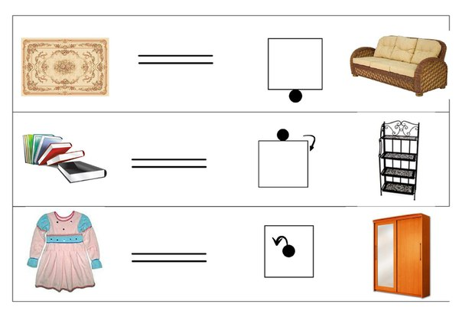

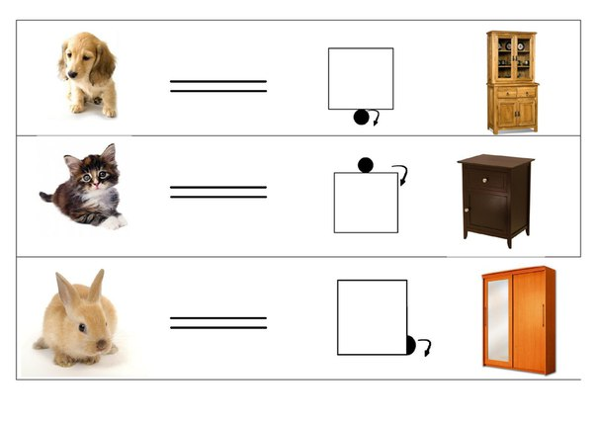

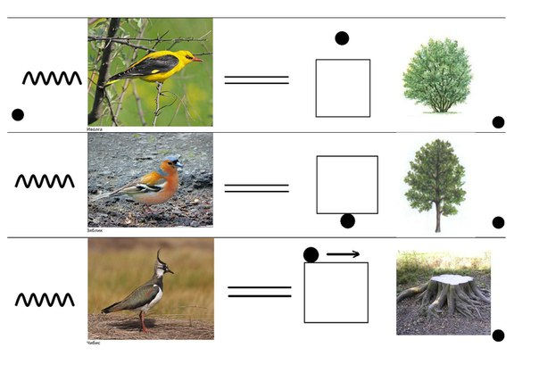
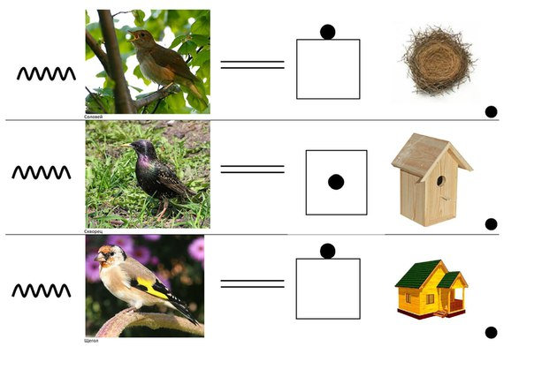
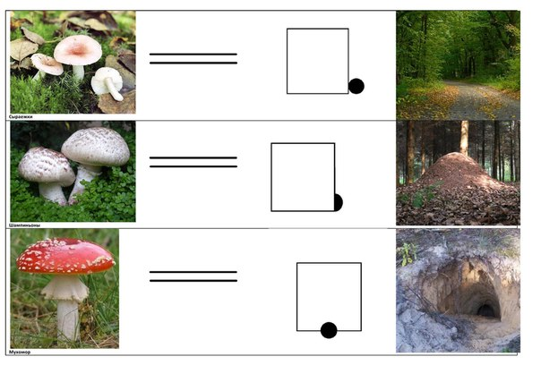
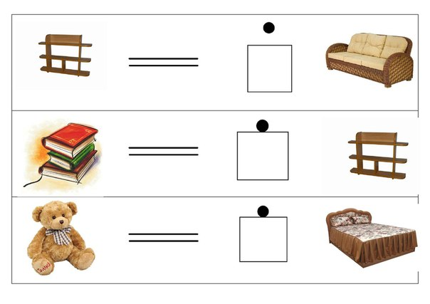
Занятие № 60
Тема: «Предлоги: «ДО», «БЕЗ», «ОКОЛО», «ПЕРЕД»
1.Упражнение: Ответте на вопросы.
-Где сидит кошка? Кошка сидит около клетки.
- Где располагалась клумба? Клумба располагалась _____ домом.
- Где рос куст сирени? …..
- Где сидит собака? …
2. Схема предлогов: « Перед», «Около», « У»

« Перед», «около», « у»
3.Упражнение: Вставьте предлоги в предложения.
Доехал … города.
Живу…хлопот.
…. труда не вытащишь рыбку из пруда.
Ива росла…. пруда.
…… лесом красовалась поляна цветов.
Кошка сидит около …. клетки.
… пруда высунулась огромная голова сома.
4. Упражнение: Составьте предложения со словосочетаниями:
Около парты, около пруда, около дома, около окна.
Перед домом, перед окном, перед двором, перед столом.
До дома, до стола, до ворот, до окна.
Без окна, без дома, без стола, без забора.
5.Упражнение: Без чего? До чего? Перед чем? Около чего?
Без чего?
Нет платья …. рукава.
Реки…. воды.
Чая ….. воды.
Рыбы …. хвоста.
Машины …. руля.
Моста …реки.
До чего?
Доплыть … берега.
Добежать …. дома.
Дойти …леса.
Долететь … города.
Перед чем?
Сирень … домом.
Скамейка … домом.
Стог сена …. забором
Машина …. гаражом.
Каток залили …. домом.
Около чего?
….. дома сад.
…. стула мяч.
….шкафа диван.
….стены кровать.

6.Упражнение: Вставьте предлог «через»
Девочка перепрыгнула ….лужу.
Собака перебежала… улицу.
Пошли коровушки… дубравушки,
Пошли овечки… речки,
Свинушки… нивушки.

7.Упражнение: Вместо графической темы вставьте предлоги «около», «перед», «до», «без»
1.Машина остановилась дома.

2. Машина остановилась домом.
3. Машина доехала города.

4.Машина остановилась магазином.

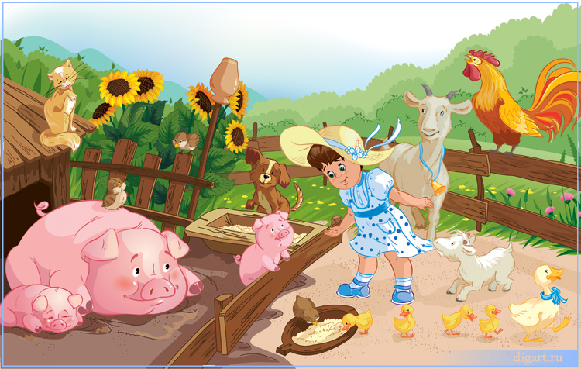

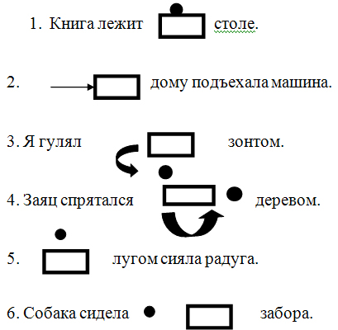
8. Упражнение: Кто и где находится?
Список используемой литературы и интернет ресурсы:

1. .Кобзарева, М.П.Резунова, Г.Н. Юшина Практический материал для занятий по развитию речи детей с ОНР
2. .Г.Кобзарева, М.П.Резунова, Г.Н. Юшина Система упражнений по коррекции письма
и чтения детей с ОНР
3. Л.Г.Кобзарева, М.П.Резунова Игры и упражнения для развития речи на 1 этапе коррекционного обучения детей с ОНР
4. https://yandex.ru/images
5. https://www.yandex.ru/yandsearch
6. http://infourok.ru
7. https://www.yandex.ru
8. http://logoportal.ru

